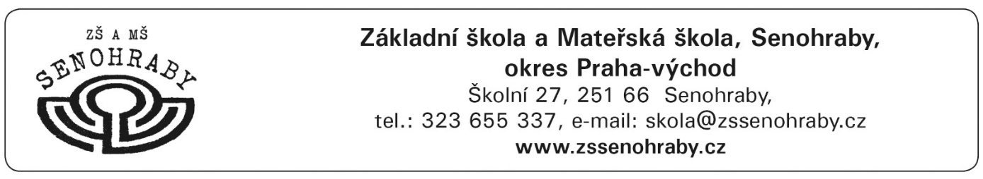

**Žádost o přijetí k zájmovému vzdělávání ve školní družině[1]**

Zákonní zástupci níže uvedeného žáka/žákyně žádají o přijetí k zájmovému vzdělávání ve školní družině na Základní škole a Mateřské škole, Senohraby, okres Praha – východ pro školní rok 2025/2026.

**jméno a příjmení žáka:**

**narozen/a:**

**třída:**

**bydliště:**

**další důležité záležitosti týkající se žáky/žákyně:**

**Zákonný zástupce žáka:**

podpis zákonného zástupce:……………………………………….………………………….

místo, datum:……………………………………………………………………….................

1. Nedílnou součástí přihlášky je sdělení o rozsahu docházky a způsobu odchodu účastníka z družiny (zápisový

   lístek).